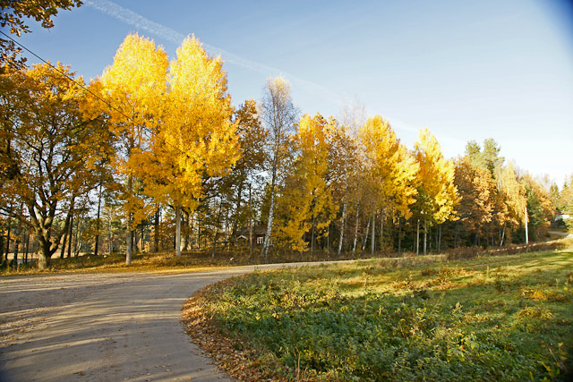
NYHETSBREV NR. 45 2015-09-18
Jätteviktigt att uppdatera hemsidan med era data. Det har hänt flera incidenter med bl.a båtar som slitit sig och träd som fallit över hus och styrelsen har blivit uppringda av fastighetsägare som frågat efter sina grannars telefon nr. Det är inte alltid vi sitter vid datorn och kan ta fram telefon nr. Därför är det viktigt att uppdatera hemsidan med telefon nr som alla kan komma åt för att snabbt ringa och berätta vad som hänt. Logga in er och skriv in adresser och tel.nr i adressboken, instruktioner hur man gör finns på hemsidan. Rätta adresser är också mycket viktiga för att kunna skicka information om det händer något i området.
Städdag lördagen den 26 september kl.10 på ängen. Välkomna till städdagen och i år ska vi fokusera på tre akuta områden som behöver snyggas till, där behöver det rensas sly och eldas. Alla träffas på ängen där vi bildar tre arbetslag och jobbar med: ängen, området till höger om badstranden och ängarna vid Brisvägen. Tag med er sekatörer, röjsågar, spadar och krattor. Övriga områden får vänta till vårens städdag. Vi hoppas att så många som möjligt kan vara med. Vi bjuder på korv och dryck samt information och möjlighet att ställa frågor. Om vi inte kan elda så måste vi köra riset till tippen och hör av er till Lena om ni kan ställa upp med släpkärror.
Information om tex. adresser till styrelsen, tidigare nyhetsbrev eller övrig info hittar ni på vår hemsida: www.fredon.se.

Styrelsen/Lena/2015-09-18

